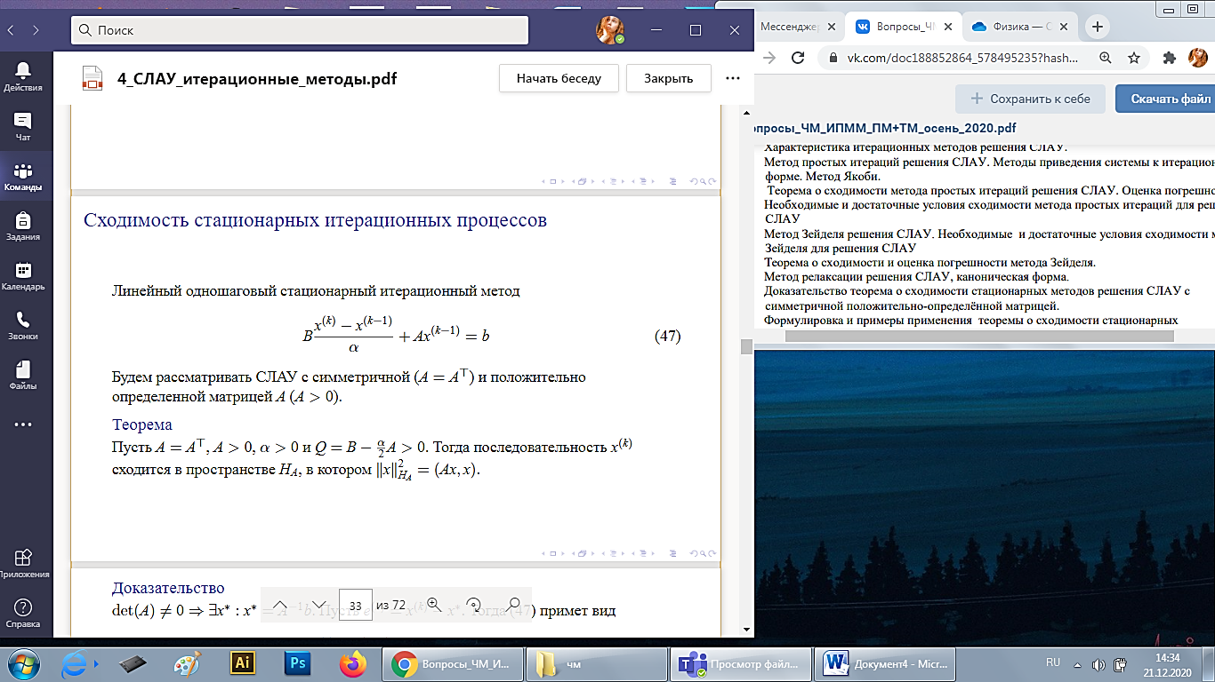

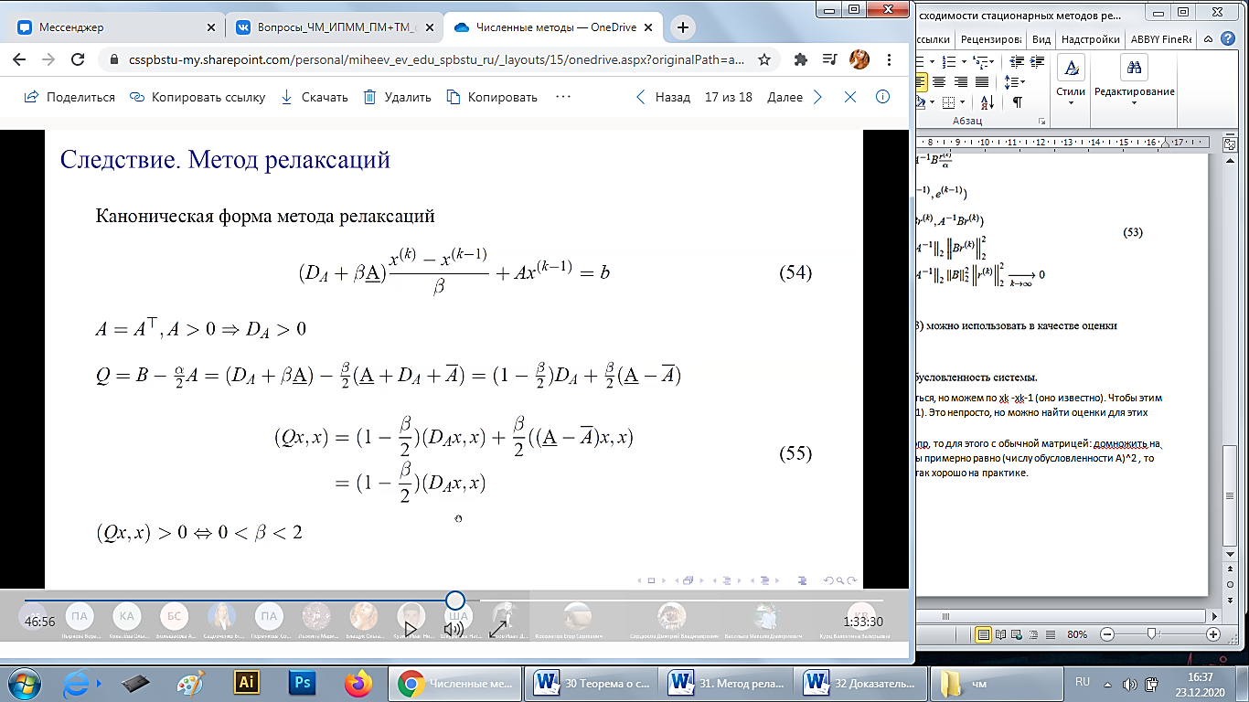

В данном случае альфа >0 это и есть наш бета из метода релаксаций. А матрица В (предобуславливатель) это (диагональ матрицы А) + бета\*(А ниж.) Нужно проверить, что Q – полож опр. Для этого доказываем через скалярное произведение. Второе слагаемое в (55) пропало, так как А – симметричная, то это скалярное произведение = 0.  
Тогда метод релаксаций сходится т.и т.т., когда бета от 0 до 2.   
Аналогично, Зейдель сходится, когда матрица симм.и полож.опр. сходится всегда (у него бета=1)

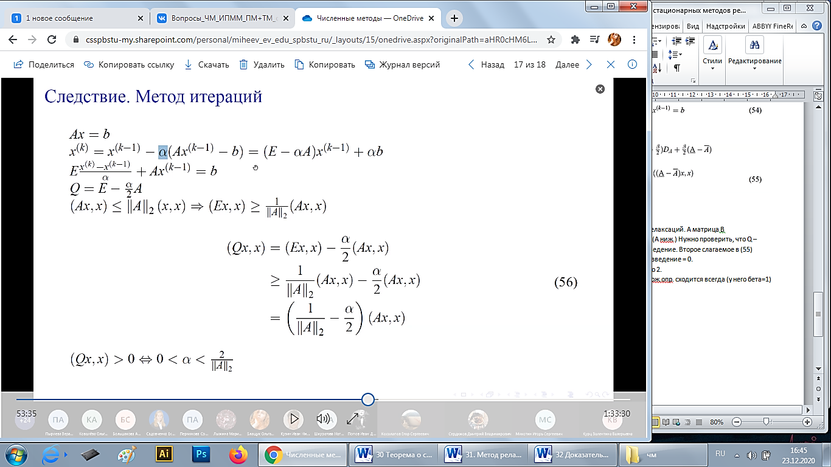

Приводим систему к виду удобному для итераций с помощью домножения на альфа и добавляем x. Его предобуславливатель = E. Предполагаем, что А и Q – симм.и полож опр.  
Используем нер-во Коши-Буняковского (добавив Е,не играющую роль).  
Для док-ва Q>0, скалярное произведение. Первое заменяем – переходим в неравенство. Выносим (Ах,х)>0. Надо потребовать, чтобы первая скобка больше 0. ТК вторую норму считать сложно, можем считать другую (тк 2ая норма меньше остальных),   
  
Если бета>1 –метод верхней релаксации

Если бета<1 –метод нижней релаксации. Универсального решения, каким брать бета – нет.

